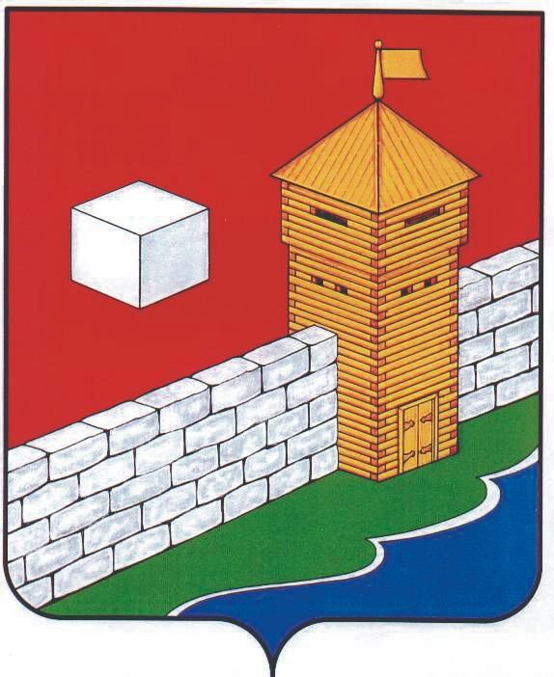
УПФР в Еткульском районе
Челябинской области
2-12-42, www.admetkul.ru
Более 55 тысяч ветеранов войны и тружеников тыла проживает
в Челябинской области

Завтра в Росси отмечается 68-летие со дня Победы в Великой Отечественной войне. Коллектив отделения Пенсионного фонда РФ по Челябинской области сердечно поздравляет фронтовиков и тружеников тыла с праздником, желает им крепкого здоровья и долголетия.
В этом году в Челябинской области годовщину Победы над фашистской Германией отпразднует более 55 тыс. ветеранов и тружеников тыла. Всего в области проживает 2,8 тыс. участников военных действий, 1,1 тыс. инвалидов войны, 455 жителей блокадного Ленинграда, а также 51 тыс. южноуральцев, работавших в тылу во время войны. В Еткульском районе: 13 участников, 11 инвалидов войны, 3 жителя блокадного Ленинграда.
Обращаем внимание, что в соответствии с действующим законодательством отдельные категории ветеранов Отечественной войны имеют право на получение двух пенсий. Например, участники войны и граждане, награжденные знаком «Жителю блокадного Ленинграда», имеющие инвалидность, получают трудовую пенсию по старости и пенсию по государственному пенсионному обеспечению (по инвалидности). Кроме того, двойную пенсию получают вдовы погибших фронтовиков, не вступившие в новый брак.
В Челябинской области сумма двух пенсий инвалидов и участников войны превышает 25 тыс. рублей. Размер пенсии южноуральцев, награжденных знаком «Жителю блокадного Ленинграда», составляет более 19 тыс. рублей. Вдовы военнослужащих, погибших в период войны с Финляндией, Великой Отечественной войны, войны с Японией, не вступившие в новый брак, ежемесячно получают 19,5 тыс. рублей.
В дополнение к пенсионному обеспечению ветераны войны получают ежемесячные денежные выплаты (ЕДВ) и дополнительное ежемесячное материальное обеспечение.

Для справки
Также в Челябинской области проживает: 872 бывших несовершеннолетних узников концлагерей, гетто и других мест принудительного содержания; 13 126 вдов военнослужащих, погибших в период войны с Финляндией, Великой Отечественной войны, войны с Японией, а также вдов умерших инвалидов и участников Великой Отечественной войны.
В Еткульском районе 5 бывших несовершеннолетних узников концлагерей, 123 вдовы погибших военнослужащих и умерших инвалидов и участников Великой Отечественной войны.

08.05.2013

